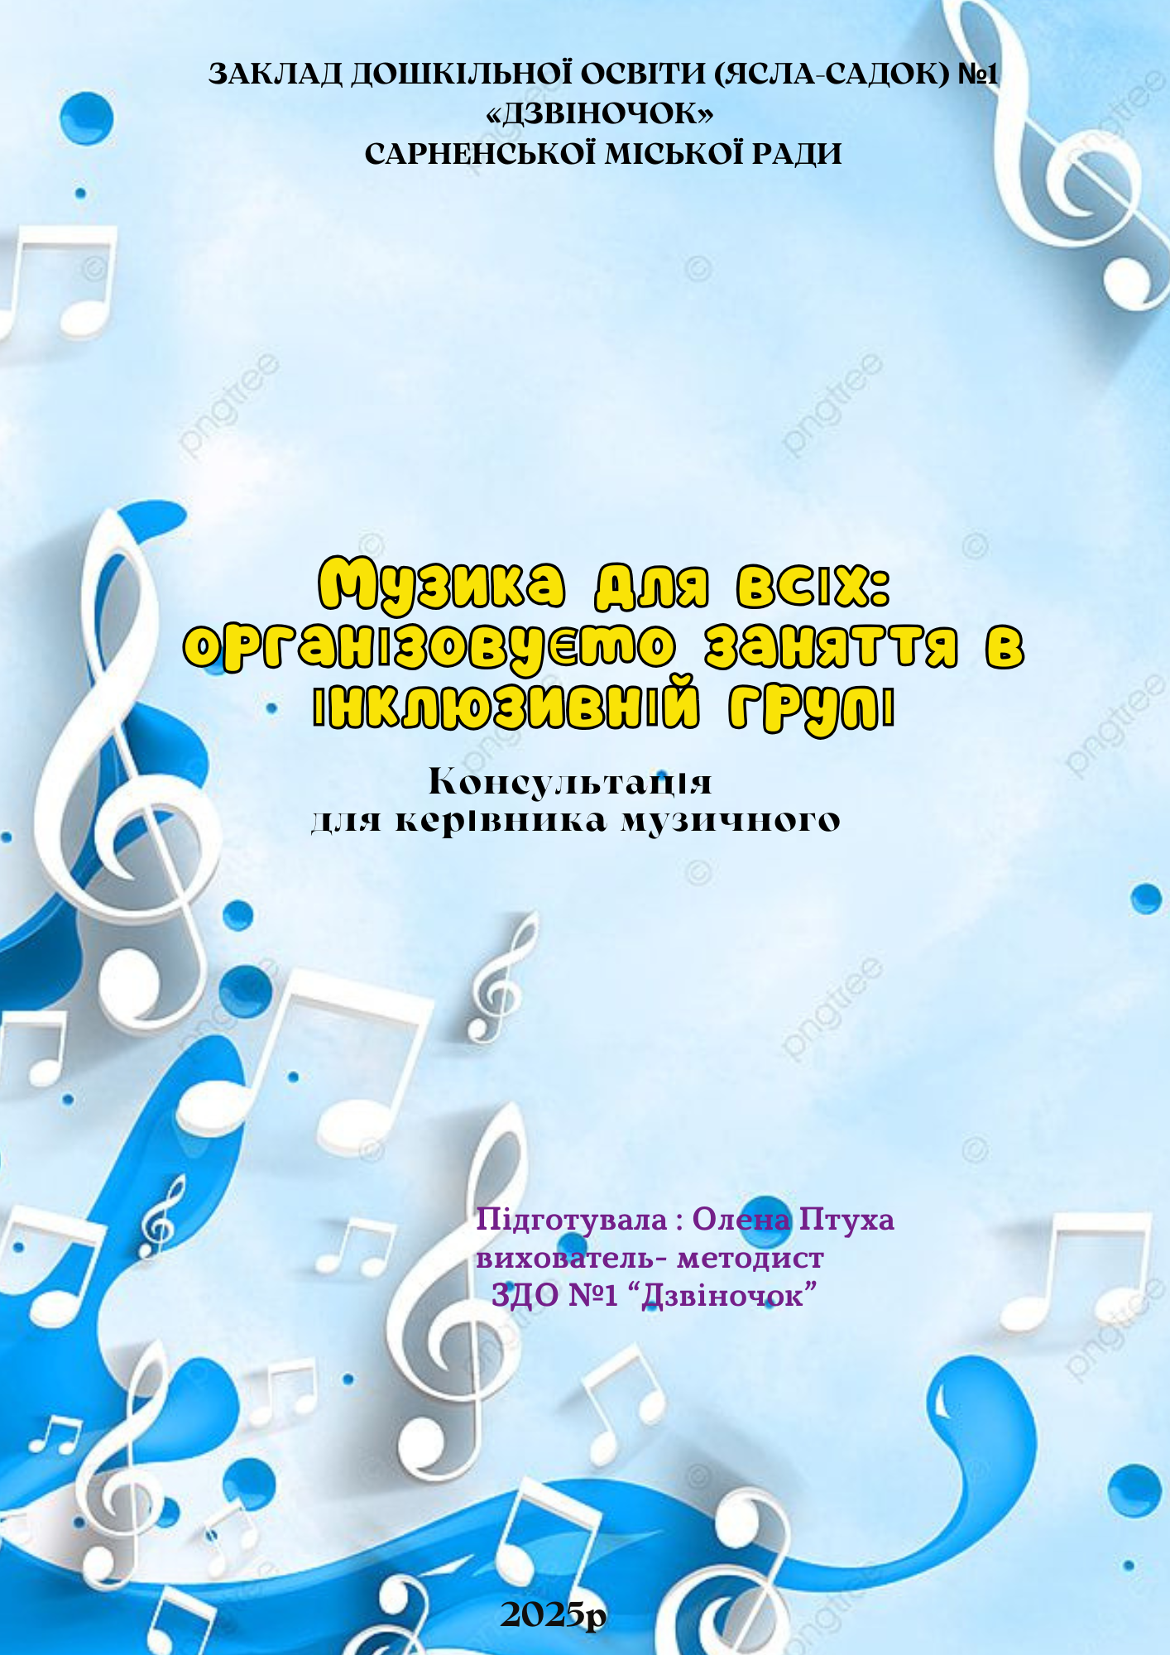

Розлади в дітей бувають різні за складністю. Іноді здається,що дитина з особливими освітніми потребами (ООП) в принципі не може сприймати інформацію та реагувати на неї. Як тоді педагогу доносити їй завдання та механізми їх розвʼязання? Як розподіляти свою увагу, бо в інклюзивній групі є ще й нормотипові діти?

Перші зустрічі

В інклюзивну групу приходять діти, які мають різний рівень готовності спілкуватися. Деякі з них уже знайомі з профільними спеціалістами, як-от дефектологами чи логопедами, а деякі — тільки в дитячому садку з ними зустрінуться. Музичний керівник має це враховувати від початку, адже в музичну залу завітають всі діти одночасно. І для нормотипових дітей, і для дітей з ООП потрібен час на адаптацію.

Музичному керівнику бажано познайомитися з дітьми завчасно: відвідати їх у груповій кімнаті, посидіти, поспостерігати,невимушено з ними поспілкуватися. Через кілька зустрічей можна в групі поспівати, принести один-два інструменти й дати дітям пограти на них.

На перших заняттях має бути спокійна, позитивна, не перенасичена завданнями атмосфера. Усі звикають одне до одного: діти, вихователь, асистент вихователя, музичний керівник.

Після знайомства в групі запрошуємо дітей до зали. Вихованці досліджують середовище. Можна запропонувати дітям прослухати музичний твір, залучити всіх до руханки. Якщо якась дитина не хоче — нехай вільно переміщується залою під наглядом асистента вихователя. Можливо, хтось закриватиме вуха й у такий спосіб демонструватиме свій протест. За цих умов необхідно зробити звук у колонці тихіше.

Дорослим не слід акцентувати увагу на незвичних діях тієї чи тієї дитини. Варто просто контролювати ситуацію та не збільшувати гучність свого голосу. Якщо ж дитина починає сильно нервувати, асистенту вихователя доведеться з нею повернутися до групи.

Функції дорослих під час різних форм роботи

В інклюзивній групі обов’язковими є три форми організації роботи, що в комплексі дають потрібний результат:

* групові заняття;
* індивідуальна робота;
* співпраця музичного керівника з вихователями та профільними спеціалістами.

Під час групових занять кожен дорослий виконує особливі функції. Вихователь допомагає дитині розучувати музичний матеріал: співає, показує рухи. А ще — створює позитивну емоційну атмосферу. Помічник вихователя організовує середовище для роботи: розкладає та прибирає атрибути, виставляє дошку, роз-дає-збирає бутафорію чи музичні інструменти тощо. Асистент вихователя чи асистент дитини контролює дитину з ООП: за потреби тримає її за руку, допомагає виконувати пальчикову гімнастику,танець, музичну чи логоритмічну вправи. Він ураховує настрій підопічного, реагує на його поведінку, разом із ним відпочиває, спостерігає за іншими, виходить із зали. Асистент вихователя, за можливості, допомагає вихователю в роботі з іншими дітьми й чітко йде за вказівками музичного керівника.

Музичний керівник проводить заняття, пояснює, що й кому зараз потрібно робити, реагує на настрій дітей. Має бути готовим змінити хід заняття, скоротити, показати асистенту вихователя або асистенту дитини як досягти того чи того результату. Заняття має тривати відповідно до вікових особливостей дітей.Дітей із ОПП за потреби можна раніше завести в групу.

Індивідуальну роботу проводять у складі:

* дитина + асистент дитини / асистент вихователя + музичний керівник;
* дитина + музичний керівник.

У першому випадку музичний керівник може використовувати в роботі фонограму, власний голос та власну гру на музичному інструменті. Показує та допомагає дитині вправлятися асистент за попереднім показом і вказівкою музичного керівника. У другому випадку —на слух;

* вказівка + показ;
* вказівка + показ + вправляння;
* вказівка + вправляння.

Тобто, задля впровадження на музичному занятті співу практикуємо такі послідовності дій:

* говоримо + «співаємо» = дитина з ООП співає;
* говоримо + показуємо картку для співу + співають дорослі й нормотипові діти = дитина з ООП активізується;
* говоримо + співаємо + торкаємося долонею підборіддя дитини з ООП чи її вушок, щічок, шиї (спостерігаємо, на що реагує) = дитина з ООП співає;
* говоримо + торкаємося = дитина з ООП співає.

У кожному варіанті треба спонукати дитину до співу.

Для того щоб дитина зрозуміла, як співати довгу ноту — користуємося дотиком. Це індивідуальна робота: педагог тримає дитину на руках чи сидить навпроти; одночасно співає довгу ноту та своєю рукою повільно проводить від плеча до зап’ястя руки дитини, або по спині згори вниз. Можна взяти рукою кисть руки дитини й вести її долонькою по гладкій поверхні, поки звучить звук чи слово пісні. Або ж диригувати рукою дитини.

Ритмічну пісеньку, відповідно, вистукуємо легенькими торканнями до руки зі співом.Якщо потрібно попрацювати над піснею індивідуально, сідаємо близько навпроти дитини так, щоб вона добре бачила наше обличчя. Усіляко спонукаємо дитину видавати звук. Під час свого співу чітко демонструємо, як розкриваємо рота, опускаємо щелепу. За потреби, торкаємося певних точок на обличчі та шиї дитини. Це допомагає їй зрозуміти необхідні дії.

Робота має бути короткотривала, але систематична й послідовна. Вона можлива, якщо педагог і дитина стали друзями й розуміють одне одного.

Вчасно зупиняйтеся й не вимагайте від дитини забагато. Результат може бути через три місяці й більше. Дитина може взагалі не заспівати, або робити це тільки поза музичними заняттями. Що може мотивувати дитину заспівати? Імпровізований концерт, мікрофон, аплодисменти, призи — обставини, які зацікавлюють.

Відтворювати музичний акомпанемент пропонуємо дітям уже в молодшій групі. Із перших днів роботи використовуємо дзвіночки,брязкальця, маракаси. Далі ускладнюємо прийоми гри й пропонуємо, наприклад, трикутники. У будь-якому разі потрібна індивідуальна робота. Доведеться багато разів пояснити дитині, як правильно тримати інструмент. Відтак — навчити проплескати ритм, а вже потім відтворювати його на трикутнику.

Інколи в музичній залі дитина починає відчайдушно бити по металофону чи фортепіано. Що ми робимо? Підходимо до дитини, гладимо від плеча до кисті руки й промовляємо протяжно слово «ніжно». Беремо дитячу руку в свою, проводимо паличкою по металофону й знову даємо установку: «ніжно».

Музичний керівник допомагає дитині під час гри: тримає її руки в своїх. Із часом доручає самостійно грати під музичний супровід із рахунком дорослого або в супроводі його плескання. Далі, за потреби, можна керувати грою дитини тільки помахом голови.

Перед музичною грою в інклюзивній групі усіх дітей ознайомлюємо з правилами та змістом. Дитину з ООП за руку вводимо в гру.

Якщо за змістом треба ловити, кидати — все робимо її руками; тікати — тікаємо разом, тримаючи за руку. Із часом дитина зможе сама виконувати ці дії за вказівкою, а якщо й у супроводі дорослого, то впевненіше.

Перед розучуванням таночка показуємо рухи та їхню послідовність. Важливо ретельно продумати все наперед, щоб потім їх не змінювати. Розкладаємо орієнтири для розташування дітей. Нормотипові діти роблять усе за вказівкою з показом, за потреби — епізодично вправляються. Асистент виконує рухи руками і ногами дитини з ООП.

Часто дитина з ООП не може зрозуміти, як виконувати рух. Наприклад, марширувати. Допомагаємо так: музичний керівник рахує та марширує навпроти дитини, або грає та рахує; асистент вихователя ребром долоні робить поштовх під коліном дитини з рахунком на кожен крок. Вихователь крокує з нормотиповими дітьми. Через кілька занять можна спостерігати результат.

Боковий галоп — складніший елемент. Асистент присідає навпроти дитини, переставляє в бік її ноги почергово: ніжка наздоганяє ніжку. Або стає позаду, згинається в поясі, обхоплює коліна дитини чи вище й почергово переставляє її ноги. Робить рухи як в один, так і в другий бік. Відтак стає навпроти, береться за дві руки й стрибає боковим галопом разом із дитиною. Головне — спонукати її рухатися за допомогою ритмічної музики. Вона має звучати постійно.

Деяким дітям із ООП не вдається піднімати руки вгору. Під музичний супровід піднімаємо обидві руки дитини, вставши перед нею або позаду. Використовуємо слово «високо» або «вгору» під час того, як піднімаємо руки, трішки акцентуємо перший склад.

Діти залюбки танцюють з іграшками та різною бутафорією.У парному таночку, для початку, діти з ООП танцюють із дорослим.На певному етапі — з нормотиповими дітьми. Наприклад, танок«Запрошення». Один із найулюбленіших видів діяльності дошкільників в інклюзивній групі — пальчикова гімнастика. Індивідуальна робота у форматі «музичний керівник + дитина» обов’язкова.

Відтак на групових заняттях:

* музичний керівник співає та грає на музичному інструменті;
* вихователь співає та показує рухи;
* асистент співає та вправляє руки, пальчики дитини, а на наступних етапах лише трохи підказує або тільки спостерігає. Спонукаємо дитину ще й одночасно співати.

Складніші вправи — «собачка», коли треба мізинець опустити вниз від ребра долоні; одночасно рухати двома руками; схрестити руки й торкнутися ними плечей — не всі діти одразу виконують.У них може вийти через три місяці, півроку, вже в школі, а може й ніколи. Але музично-ритмічні вправляння надзвичайно корисні для загального розвитку дитини з ООП, тож систематично їх практикуємо, не полишаючи надії на успішний результат.

Організація свят

Свято завжди передбачає, що діти отримають позитивні емоції та творчий досвід, закріплять здобуті знання й уміння. До прикрашеної зали діти мають звикнути хоча б за тиждень до свята. Утім, дехто з них все одно може відмовитися зайти до зали. Хтось плакатиме на святі — нехай мама втішить його.

Можливо, на перше свято ліпше як глядачів запросити дошкільників з інших груп, а не батьків. Ці питання вирішуємо разом із вихователем-методистом та практичним психологом.

Ролі дорослих персонажів можна доручити практичному психологу, вчителю-логопеду чи вчителю-дефектологу, якщо є така можливість. Щоб дитина розповіла віршик, вихователю бажано вийти разом із нею і допомогти його розповісти. В іграх, танках, рахунках вихователь і асистент завжди поруч, спонукають дітей до дій,підтримують.

Якщо дитина хоче зайнятися чимось іншим, пройтися по залі —не ставайте на заваді. Деяким дітям хочеться сховатися, наприклад,у бутафорний будиночок чи тихе місце. Для них все занадто шумно, яскраво, багато людно. Не забороняйте це зробити. Нехай дитина поспостерігає за дійством зі своєї схованки. Але асистент має контролювати ситуацію. За необхідності дитина може повернутися в групу.

Зверніть увагу на такі моменти:

• час заходу не має перевищувати 30—40 хв;

• програма не має бути перенасиченою;

• фонограми мають звучати не дуже гучно.

Пам’ятайте про особистий простір особливого глядача! Не кожна дитина готова до того, що до неї близько підійдуть чи доторкнуться.Досвід показує, що дітям подобається брати участь у святах, переглядати театральні вистави тощо. Вони звикають до людей навколо й отримують від цього позитивні емоції.

І насамкінець про головне — під час музичних занять залучайте дітей з ООП до спільної художньо-естетичної діяльності з іншими дітьми, посприяйте тому, щоб усі діти отримали насолоду та користь.

У вихованців групи з нормо типовим розвитком формуйте прагнення підтримувати інклюзивних дітей, навіть якщо вони незграбно виконують певні види діяльності.

Найважливіше у виховному процесі — це любов до дітей, професійний підхід і досвід, терпіння й віра в успіх. І якщо вам довелося працювати в інклюзивній групі, доведіть, що бути особливими — це нормально!